UNIVERSITATEA DE STAT DIN MOLDOVA

FACULTATEA DE MATEMATICĂ ȘI INFORMATICĂ

DEPARTAMENTUL INFORMATICĂ

**Balan Cristian, gr. DJ2301**

**Lucrare individuală**

la disciplina „Programarea jocurilor în PYTHON”

Coordonator: Anton Curmanschii

Chișinău, 2025

**Raport pentru realizarea proiectului individual**

**Pygame** este o librărie open-source pentru Python, utilizată pentru dezvoltarea jocurilor 2D și a aplicațiilor interactive. Oferă funcționalități pentru gestionarea graficii, sunetului, intrărilor de la utilizator și fizicii simple. Pygame este utilizat la dezvoltarea jocurilor 2D, în educație, simulări, vizualizări, testarea algoritmilor de inteligență artificială, etc.

**Problema** constă în crearea jocului clasic - Snake. În acest joc, jucătorul controlează un sarpe care trebuie să mănânce fructe pentru a crește în dimensiune. Scopul jocului este de a obține cel mai mare scor posibil fără a lovi pereții sau propriul corp.

Jocul a fost creat cu doar un script, delimitat în 5 funcționalități:

1. Inițializare - se inițializează Pygame, se creeaza fereastra de joc împreună cu dimensiunile celulelor și grilei jocului, se configurează mixerul audio pentru redarea corectă a sunetelor, se încarcă resursele grafice, etc.

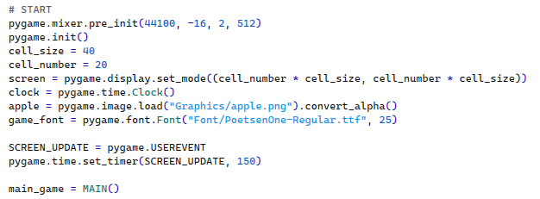

1. Ciclul while true - menține jocul activ și gestionează evenimentele: închiderea aplicației, apăsarea tastelor, actualizarea elementelor specifice jocului, precum mișcarea șarpelui, detectarea coliziunii dintre șarpe și măr, detectarea coliziunilor dintre capul șarpelui și un perete/ sau capul șarpelui și o altă parte a corpului său. De asemenea, este responsabil de afișarea elementelor jocului pe ecran, actualizarea ferestrei, menținerea unui numar de cadre pe secundă constant

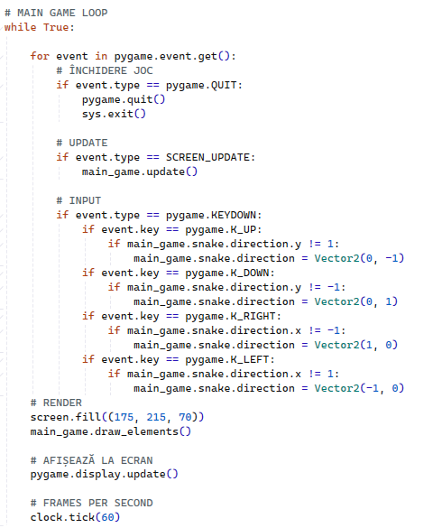

1. Clasa MAIN - gestionează întreaga logică a jocului. Are metode responsabile de: actualizarea stării jocului, randarea elementelor/ fudalului, verificarea coliziunilor, restartarea jocului în caz de pierdere, interfața grafică pentru scor.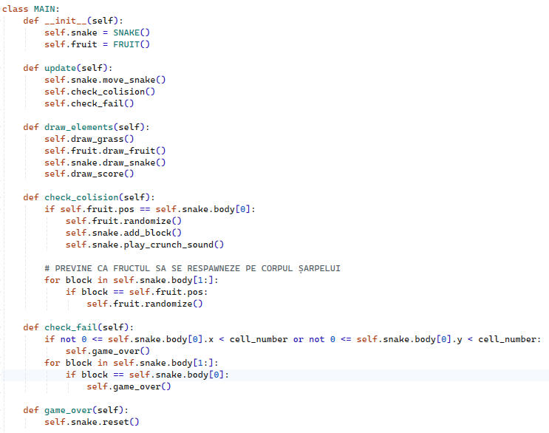

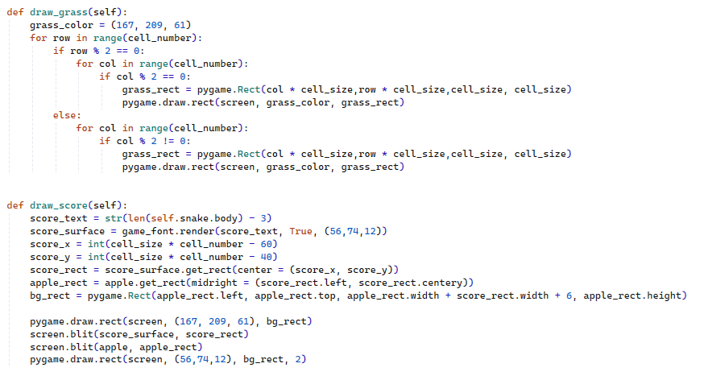

4. Clasa SNAKE - definește logica și comportamentul șarpelui. Stochează o listă de coordonate cu fiecare celulă care formează corpul șarpelui. De asemenea duce cont de direcția în care șarpele merge. Alte comportamente includ: încărcarea și afișarea sprite-ului corespunzător a fiecărei părți ale corpului șarpelui, mișcarea propriu-zisă a șarpelui, etc.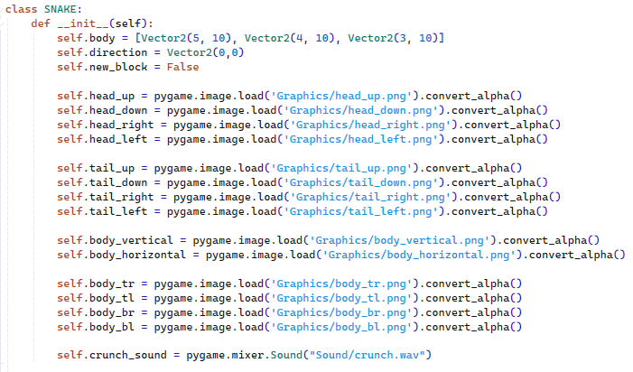

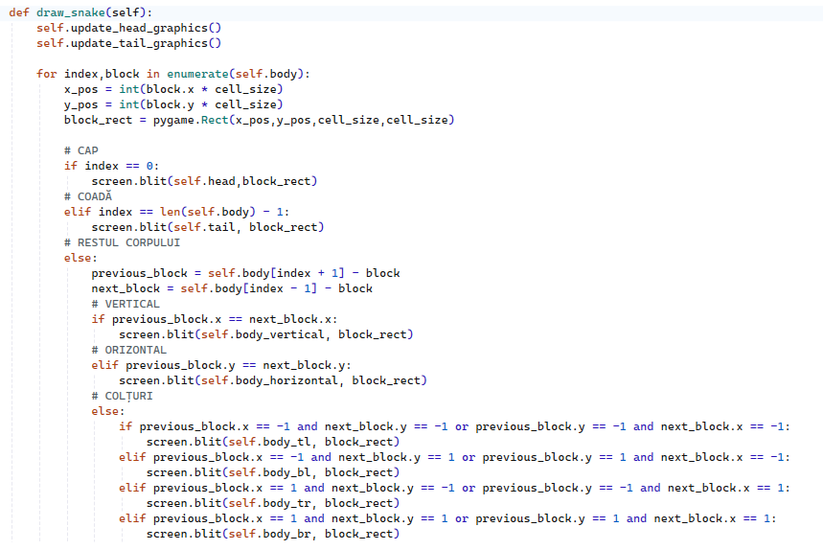

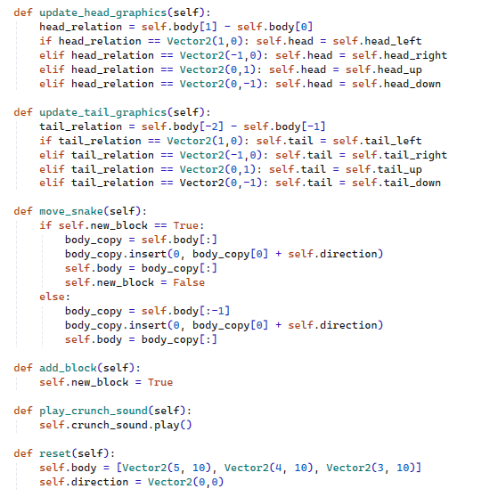

5. Clasa FRUIT - gestionează fructele pe care șarpele trebuie să le mănânce. Ține cont de poziția fructului în spațiu, desenează fructul, generează o poziție nouă pentru un fruct nou după ce acel precedent a fost mâncat.

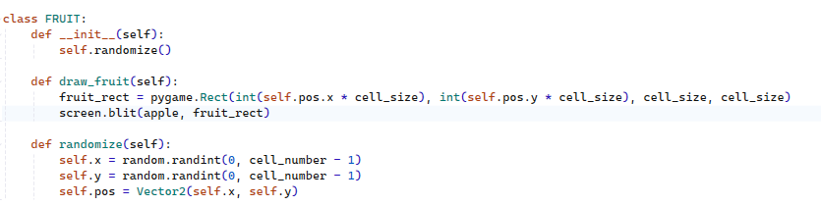

**Module și biblioteci suplimentare.** Random este utilizat pentru generarea numerelor aleatoare, în acest caz utilizat pentru generarea unor noi coordonate pentru mere noi. Sys este un modul standard Python care oferă funcții și variabile legate de sistemul de operare și mediul de execuție al programului. Utilizat pentru sys.exit(), care oprește execuția programului în momentul în care utilizatorul închide fereastra jocului.

**Rezultat:**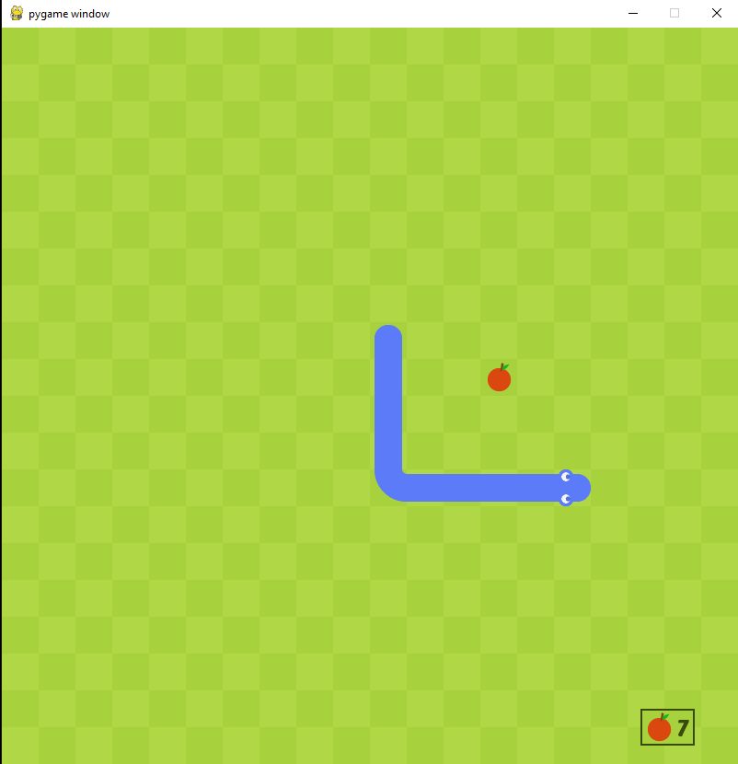

**Concluzie.** Acest proiect utilizează eficient Python și Pygame pentru a implementa jocul *Snake*, demonstrând aplicarea programării orientate pe obiecte și gestionarea evenimentelor. Biblioteca Pygame facilitează randarea grafică, sunetul și actualizarea jocului într-un mod optimizat.